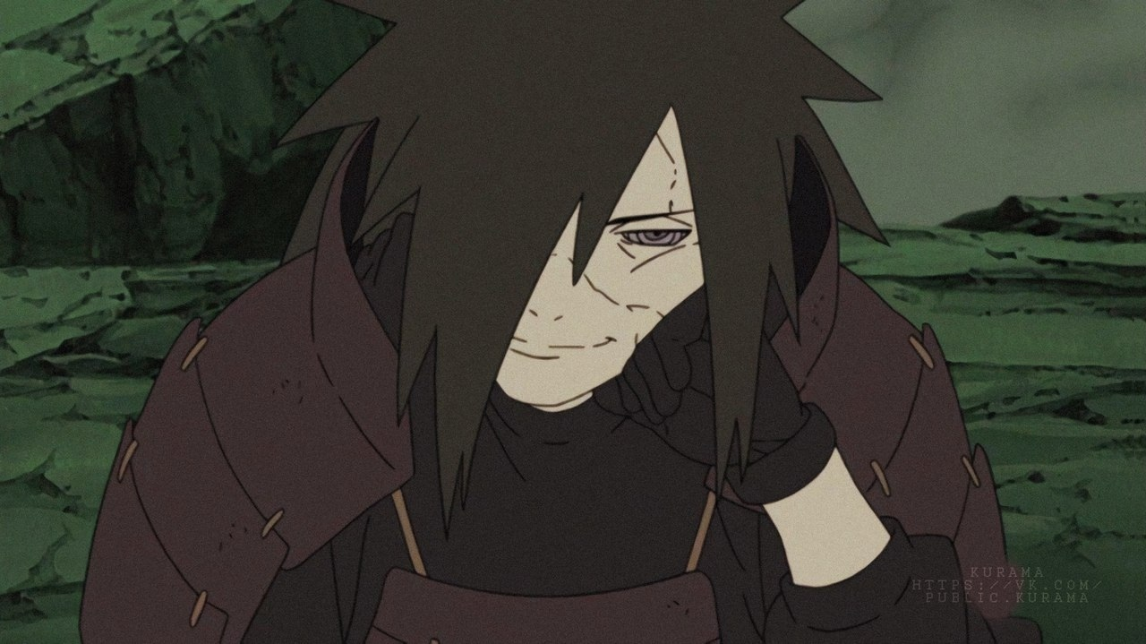

Dwdwdw

dwdwdw